Муниципальное бюджетное общеобразовательное учреждение
«Основная общеобразовательная русско-татарская школа №115»
Авиастроительного района города Казани

Публичный доклад
директора
МБОУ «Школа №115»
Авиастроительного района
города Казани
2018 год

Слайд
Школа №115 –это школа с полувековой историей.4 сентября 2017 года школа отметила свой юбилей.
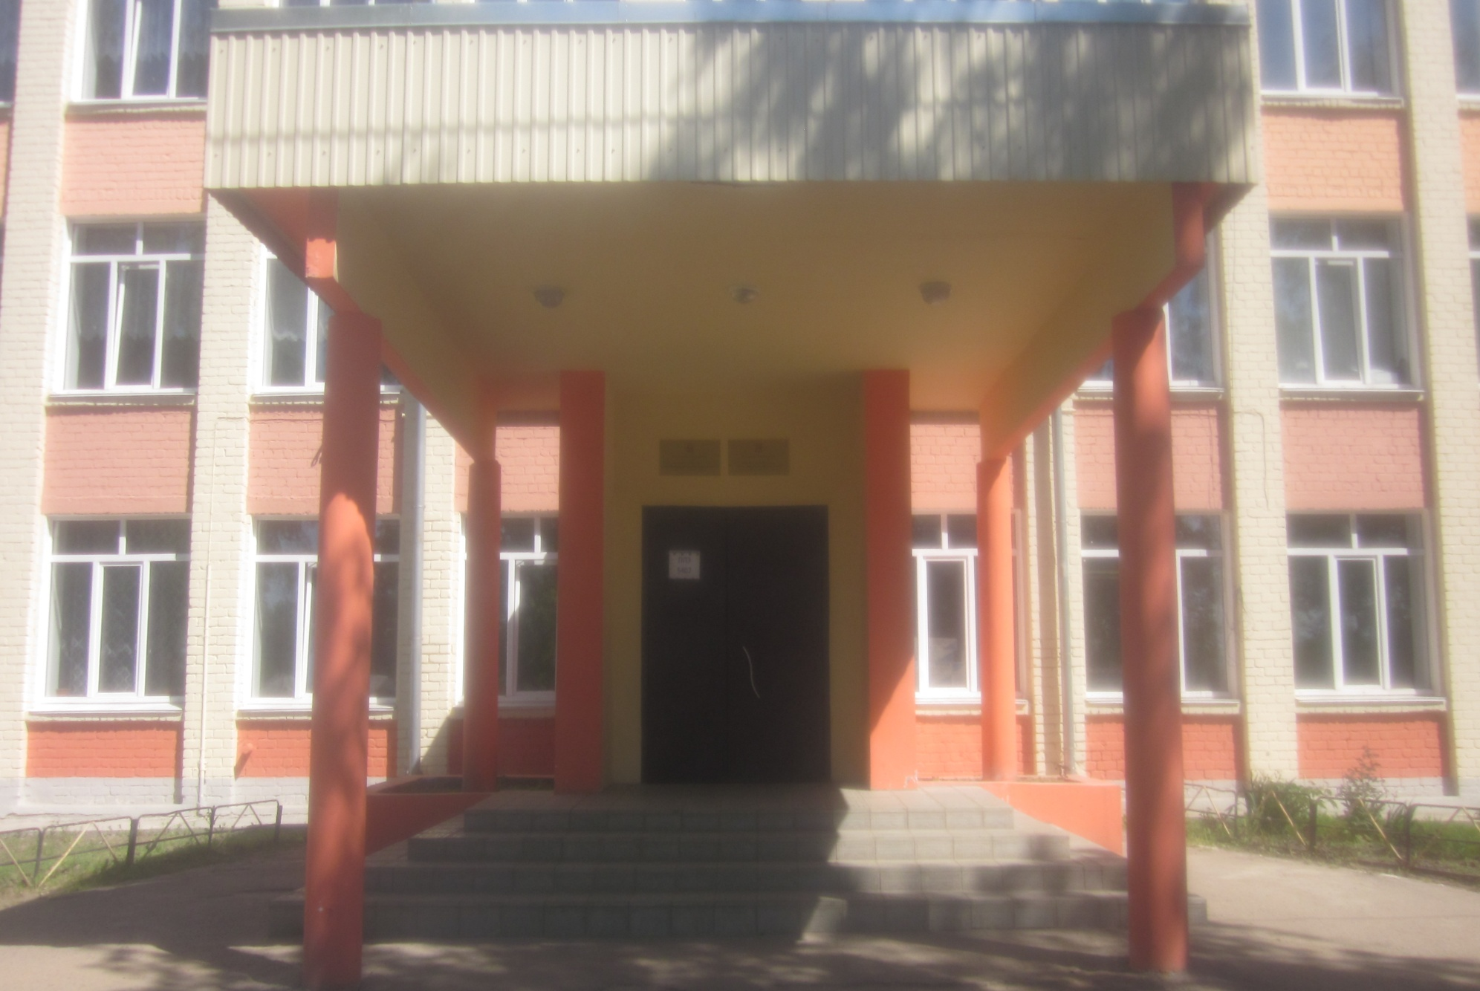

С 1971 года по 1982 год школа готовила водителей-профессионалов категорий В, С.
В 1989 году получила статус средней школы со спортивно-оздоровительным комплексом.
В 1995 году ей присвоен статус русско-татарской школы.
С момента открытия по 1973 год школа была в ведении Ленинского РОНО.
С 1973 года по 1994 год - в ведении Московского РОО
С 1994 года - в ведении Авиастроительного РОО.
А с 2011 года в ведении Авиастроительного и Ново-Савиновского отдела образования.
Слайд Школа достойно продолжает свои традиции, акцентируя своё внимание на качестве образования и гражданско-патриотическом воспитании подрастающего поколения. Современная школа №115-это Центр гражданско-патриотического воспитания.
В 2017-2018 учебном году в школе обучается 324 учащихся в 12 класс-комплектах. Школа работает по шестидневной неделе для 2-9 классов и по пятидневной неделе для 1 классов. Школьные занятия начинаются в 8 часов 30 минут. Длительность уроков – 45 минут для 2-9 классов и 35-40 минут в 1 классах. Продолжительность недельной нагрузки соответствует санитарным нормам. Режим занятий – 1-9 классов – 1 смена. Вторая половина дня предоставлена для внеурочной и досуговой деятельности.
В школе имеются 28 учебных кабинетов, два спортивных зала, столярная и слесарная мастерские, кабинет обслуживающего труда, кабинет информатики, столовая, совмещенная с актовым залом на 120 посадочных мест.
Библиотека, книгохранилище для литературы и учебников. 100% учащихся обеспечены бесплатной учебной литературой.
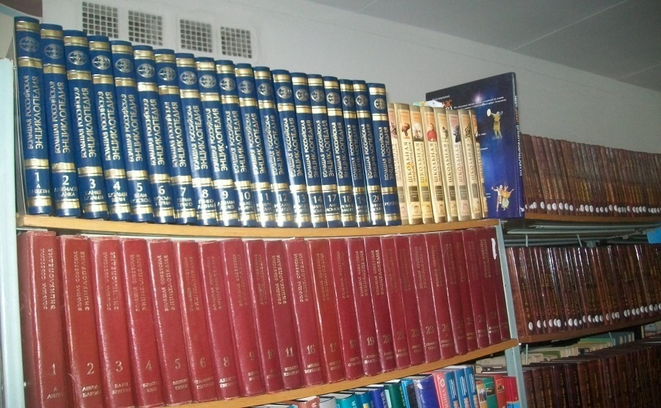
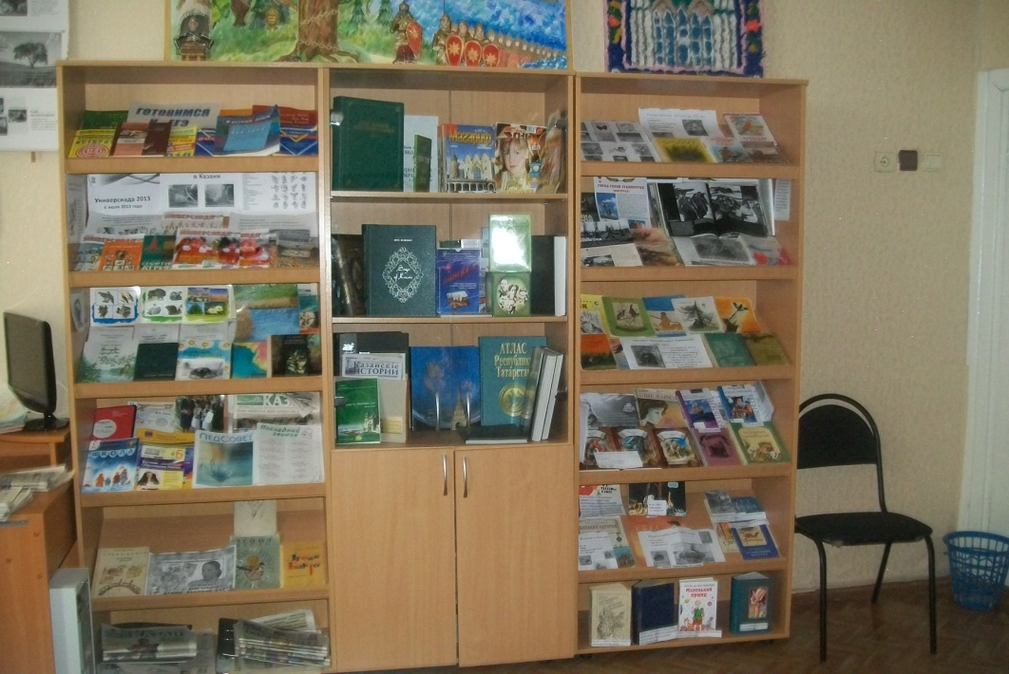

Во всех кабинетах у учителей имеются ноутбуки с выходом в Интернет. В 11 кабинетах имеются мультипроекторы,3 интерактивных доски.С 2011 года функционирует школьный сайт, на котором размещены материалы по учебно-воспитательной работе.

Школа имеет свою программу развития и образовательную программу.Образовательные программы и формы обучения соответствуют образовательным потребностям обучающихся и их родителей (реализация программы развивающего обучения по системе «Школа России» в 1-4 классах, изучение иностранного языка (английский) со 2 класса, 100% учащихся получают горячее питание, работает группа продленного дня для учащихся начальной школы.Расписание уроков соответствовует санитарно-гигиеническим нормам.
Проведена организационная работа по реализации федерального государственного образовательного стандарта начального и основного общего образования. Внедрение в 7 классе ФГОС 2 поколения: изучение нормативных документов, оказание консультативной методической поддержки учителям начальных и старших классов, диагностическая работа по определению образовательных потребностей и интересов обучающихся начальных и старших классов и запросов родителей. Учителя основной школы, пройдя курсы повышения квалификации, освоили стандарты 2 поколения.

Работа школы в 2017– 2018 учебном году была ориентирована на реализацию следующих целей и задач:
Основные цели на 2017 – 2018 учебный год.
1.Применение условий для умственного, нравственного, эмоционального и физического развития личности и для проявления познавательной активности, самореализации и самоутверждения обучающихся.
2.Создание единого образовательного пространства, способствующего переходу на качественно новый уровень образования в условиях модернизации школы в соответствии с современными требованиями.
3. Реализация Закона « Об образовании» РФ, РТ

Основные задачи на 2017 – 2018 учебный год.

1. Организация планомерной работы педагогического коллектива по повышению качества образования учащихся, предупреждению неуспеваемости через индивидуализацию и дифференциацию обучения.

2. Обеспечение оптимального уровня квалификации педагогических кадров, повышения их профессиональной и творческой активности, необходимых для успешного развития школы, внедрения ФГОС ООО.

3. Внедрение методических приёмов, направленных на достижение необходимых уровней развития компетенций в соответствии с требованием ФГОС ООО.

4. Обеспечение системного подхода к созданию условий для становления и развития высоконравственного, ответственного, творческого, инициативного, компетентного гражданина России.

5. Формирование у школьников гражданской ответственности и правового самосознания.

6. Обеспечение диагностического сопровождения внеурочной деятельности ребёнка с целью изучения результативности формирования универсальных учебных действий
7.Формировать мотивационную среду к здоровому образу жизни у педагогов, учащихся и родителей.

На данный момент в школе обучается 324 учащихся, всего 12 классов – комплектов, из них:

- в начальной школе 175 учащихся (6 классов - комплектов);

- в основной школе 149 учащихся (6 классов – комплектов);

Изменилась общая численность обучающихся и число классов в МБОУ «Школа №115»
 | 2014-2015 | 2015-2016 | 2016-2017 | 2017-2018
Общая численность | 311 | 294 | 301 | 324
Число классов | 13 | 12 | 12 | 12

Наметился рост численности набора в первые классы за последние годы.
Учебный год | 2014/2015 | 2015-2016 | 2016-2017 | 2017-2018
Кол-во классов | 1 | 1 | 2 | 2
Число обучающихся | 33 | 36 | 49 | 56
Средняя наполняемость | 33 | 36 | 25 | 28

В последнее время намечается тенденция притока в школу учащихся.
На наш взгляд, это связано со следующими причинами:
- подъем рождаемости детей;
- реклама школы на школьном сайте;
- большая воспитательная работа, проводимая в школе по выстраиванию новых отношений с родителями наших учеников.
- работа предшкольного образования «Я другой» на базе групп развития «Школы Кенгуру», с учетом психологических особенностей воспитания, которая обеспечивает хороший набор в 1-е классы. Школа своевременно и адекватно реагирует на изменения социально-культурной и психолого-педагогической ситуации.
Современный мир предъявляет высокие требования, которые касаются в том числе и образования,сегодня в школе могут работать только сильные духом люди, именно такие педагоги и работают в школе №115.
Школа обладает стабильным коллективом, который ориентирован на качественную
работу.
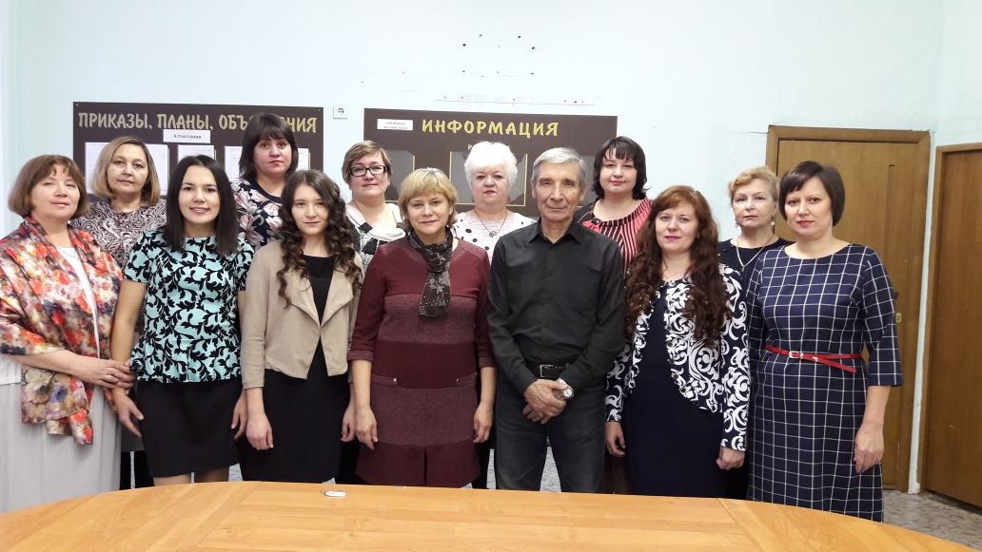
В школе работают 22 педагога.Из них 8-это выпускники школы,включая 3 членов администрации, 1 квалификационной категории – 12 человек.СЗД-10 человек,из них 2 молодых специалиста.
Средняя нагрузка учителей составляет – 25 часов.
2 педагога имеют награды «Отличник народного просвещения».В школе работают двое мужчин Шорохов В.А.-учитель технологии и Гизатуллин И.Н.-учитель физической культуры.

За последние 5 лет все педагоги, кроме молодых специалистов, прошли курсы повышения квалификации при ИРО РТ .
Из анализа видно, что коллектив стабилен, обновление происходит незначительное.
Школа имеет современные материально-технические условия.

Педагоги имеют достаточный уровень информационных умений и активно используют в урочной и внеурочной деятельности информационные средства такие как: мультимедийные проекторы, интерактивные доски, DVD, а также информационные и электронные образовательные ресурсы.

Техническая оснащённость образовательного процесса недостаточно высокая. С течением времени компьютерная техника школы изнашивается и нуждается в постепенном обновлении.

Фонд библиотеки включает в себя учебную, справочную, художественную литературу. Обеспеченность учащихся школы учебниками - 100% .

Однако в соответствии с требованиями ФГОС необходимо продолжить обновление фонда учебников, а также расширять фонд художественной литературы.

Создание благоприятных санитарно-гигиенических условий, а также охрана здоровья учащихся входит в число приоритетных задач школы.

В классах сформированы комплекты школьной мебели с учетом возрастных собенностей детей. Все учебные кабинеты проветриваются. Освещение в учебных помещениях соответствует требованиям, над рабочими досками имеются лампы дневного света.

Материально- техническое оснащение кабинетов осуществляется согласно бюджетной смете, которая формируется на каждый финансовый год.

Большая работа ведется в школе по созданию условий для сохранения и укрепления
здоровья всех участников образовательного процесса. Систематически ведется просвещение учащихся, педагогов, родителей по части роли духовного, психического и физического здоровья в жизни и деятельности человека и осуществляется это через
▪ содержание учебных предметов
▪ тематические классные часы
▪ внеклассные мероприятия
▪ беседы специалистов (медицинских работников, работников полиции, инспекторов
дорожного движения)
Здоровье детей невозможно обеспечить без рационального сбалансированного питания, которое является необходимым условием их гармоничного роста, физического и нервно-психического развития, способности к обучению, профилактике заболеваний, устойчивости к действию инфекций и других неблагоприятных факторов во все возрастные периоды. Целью работы является создание условий, способствующих сохранению и укреплению здоровья, формированию навыков правильного питания, поиск новых форм обслуживания детей, увеличение охвата учащихся горячим питанием.

Работа по организации горячего питания в школе осуществляется по следующим направлениям:

Производственные помещения и оборудование кухни имеется в необходимом объеме и соответствует санитарно-гигиеническим требованиям. Обеденный зал рассчитан на 120 посадочных мест. Обучающимся предоставляется возможность получать горячее питание во время перемен.
В нашей школе используется система безналичного питания по картам. Она позволяет учащимся оплачивать питание в столовой с помощью бесконтактных пластиковых карт. У каждого ученика имеется электронная пластиковая карта для безналичной оплаты учащимися школьных обедов и завтраков. Их использование на сегодняшний день составляет 100%, то есть при помощи карты оплачивают питание все учащиеся.
Сравнительный анализ охвата питания за последние 4 года
Год | % охвата
2014-2015уч.г | 99,2 %учащихся.
2015-2016 уч.г | 97,9% учащихся
2016-2017 уч.г | 99,1 %учащихся.
2017-2018 уч.г | 100 %учащихся.

Школа реализует программы начального общего, основного общего образования.

В школе осуществляется образовательный процесс, соответствующий двум ступеням образования:

1 ступень - начальное общее образование (продолжительность обучения 4года) является базой для получения основного общего образования. В 1-4 классах организовано обучение по ФГОС НОО второго поколения. Обучение ведется по учебно-методическому комплексу «Школа России».2 ступень - основное общее образование (продолжительность обучения 5лет) Внеурочная деятельность (для 1-7 классов) является неотъемлемой частью образовательного процесса в образовательном учреждении, реализующем стандарт нового поколения.

Школа предоставляет обучающимся возможность выбора широкого спектра занятий, направленных на их развитие в таких формах как экскурсии, кружки, секции, посещение театров, конференции, олимпиады, соревнования, общественно полезные практики. Основной принцип внеурочной деятельности – добровольность выбора ребёнком сферы деятельности, удовлетворение его личных потребностей, интересов. При организации внеурочной деятельности предусматривается сетевое взаимодействие школы и ДШИ, районной библиотеки.

Внеурочная деятельность проводится учителями и организуется по направлениям развития личности:
спортивно- оздоровительное
духовно - нравственное
социальное
общеинтеллектуальное
общекультурное
Учащиеся 1-7 классов могут выбрать любой модуль внеурочной деятельности
Система внеурочных занятий органически включена в программу духовно-нравственного воспитания, которая реализуется классными руководителями, учителями физкультуры, учителями- предметниками, воспитателями ГПД.
Согласно приказу Министерства образования и науки РФ от 27.01.2017 № 69 «О проведении мониторинга качества образования», в соответствии с графиком проведения мероприятий, направленных на исследование качества образования на 2017-2018 годы, утвержденным Федеральной службой по надзору в сфере образования и науки от 30.08.2016т № 2322-05, и распоряжением Рособрнадзора «О проведении Всероссийских проверочных работ в 2017 году» от 23.03.2017 № 05-104 проводится ВПР в апреле месяце для учащихся 4 и 5 классов
Всероссийская проверочная работа (ВПР) предназначена для итоговой оценки учебной подготовки учащихся, изучавших школьный курс на базовом уровне.

Качество и успеваемость школы за 4 года возрастает
Год | Класс/ Параллель | Кол-во учащихся | Успеваемость | Качество
Год | Класс/ Параллель | Кол-во учащихся | Процент | Процент
2013 -2014 | 2-9 кл. | 205 | 100% | 46.83%
2014-2015 | 2-9 кл. | 235 | 100% | 44.26%
2015-2016 | 2-9 кл. | 249 | 99.6% | 46.18%
2016-2017 | 2-9 кл. | 252 | 100% | 47.22%

Основная цель государственной итоговой аттестации: получение объективной информации о состоянии качества образования, выявление и определение уровня освоения обучающимися учебной программы в рамках основной школы, повышение ответственности учителей-предметников за результаты труда.
Мы видим сравнительный анализ результатов сдачи ГИА-9 по математике и русскому языку выпускников 9а класса прошлого года в сравнении за 3 года.Имеется положительная
динамика. 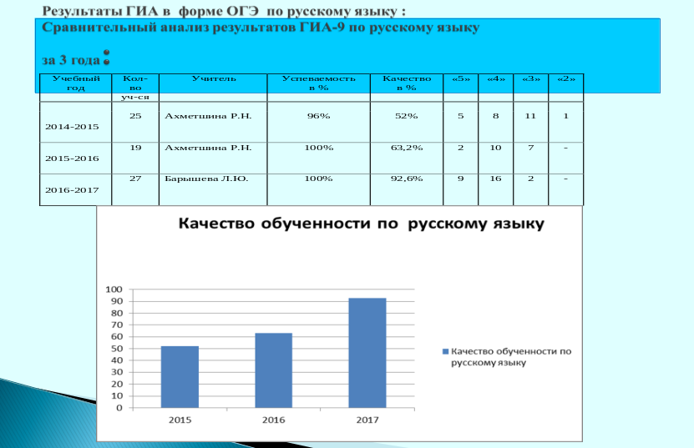
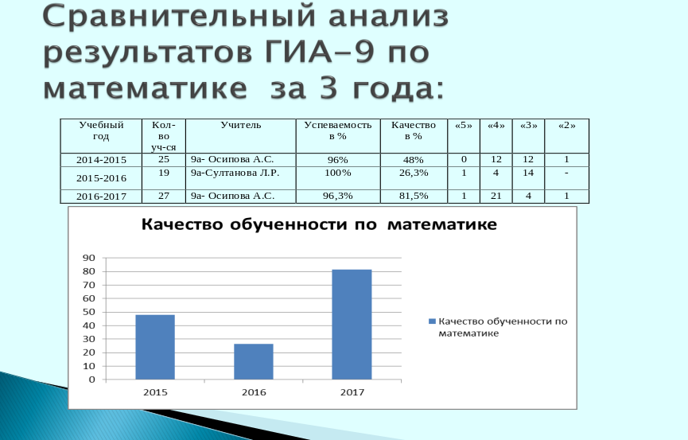
Государственная итоговая аттестация выпускников IX классов осуществляется на основании:
- Федерального закона от 29 декабря 2012 г. № 273-ФЗ «Об образовании в Российской Федерации» (с изменениями и дополнениями); В соответствии с распоряжением Кабинета Министров Республики Татарстан от 01.03.2017 №355-р, Порядком проведения государственной итоговой аттестации по образовательным программам основного общего образования (утв. приказом Минобрнауки России от 25.12.2013 №1394, с изменениями в редакции приказа от 09.01.2017 №7),
В ходе подготовки государственной итоговой аттестации была организована и проведена следующая работа: По мере поступления нормативных документов проводились инструктивно-методические совещания с педагогическим коллективом, на которых были изучены документы:
- Положение о проведении государственной итоговой аттестации (в новой форме);
- порядок заполнения бланков ОГЭ и другие.
Кроме того, вопросы подготовки к ОГЭ-2018 неоднократно в течение года выносились на обсуждение педагогического совета школы, учителя русского языка и литературы, математики принимали участие в работе районных МО, семинарах по подготовке учащихся к ОГЭ.
В начале 2017-2018 учебного года сформирована база данных по учащимся 9 класса школы, которая уточнялась в течение года, оформлен информационный стенд, посвященный ОГЭ, была организована работа по заполнению бланков.
Учителя-предметники уделяли большое внимание разбору различных вариантов тестовых заданий на уроках, практиках и индивидуальных занятиях, работая с бланками ответов.
В течение года осуществлялось постоянное информирование учащихся 9 класса и их родителей по вопросам подготовки к ОГЭ -2018 в 9 классе: проведены ученические и родительские собрания, на которых рассмотрены вопросы нормативно-правового обеспечения ОГЭ, показаны презентации, рекомендованные Министерством образования и науки РТ, подробно изучены инструкции для участников ОГЭ. До сведения учащихся и родителей своевременно доводились результаты всех тестов и диагностических работ, были рассмотрены основные ошибки учащихся, разработаны планы мероприятий по устранению данных ошибок.
- В 2017/2018 учебном году в 9-м классе обучается 18 учащихся. Выпускники 9 класса будут сдавать 2 обязательных экзамена (русский язык и математика) и 2 экзамена по предметам по выбору. Согласно новому Порядку проведения государственной итоговой аттестации по образовательным программам основного общего образования, экзамены по другим учебным предметам обучающиеся сдают на добровольной основе по своему выбору. Предметы по выбору обучающиеся выбрали - обществознание, биологию, географию ,химию
В 2017-2018 учебном году школа четвёртый год работает над методической темой «Создание условий для развития творческого потенциала всех субъектов образовательного процесса в школе в условиях внедрения и реализации ФГОС с целью формирования всесторонне и гармонично развитой личности, способной к саморазвитию, этнокультурному и гражданскому самоопределению на основе демократических, патриотических, культурно-исторических ценностей мировой культуры и традиций народов России»
Основной целью работы на данном этапе педагогический коллектив ставит создание условий для самореализации личности учителя и ученика в образовательной деятельности.

Реализация единой методической темы школы в течение года проходит через педагогические советы, методические советы, семинары, практикумы, заседания школьных методических объединений. Разрабатываются единые технологические подходы для повышения профессиональной компетентности педагогов школы.

Кроме того, важное значение уделяется повышению квалификации и педагогической грамотности учителей школы.

Результатом стало изменение характера деятельности учителя и ученика. Педагоги школы способны проводить анализ педагогической ситуации, формировать педагогические задачи на основе ценностных ориентиров образования, анализировать процесс решения поставленных задач и полученные результаты.

Школа немыслима, если сами педагоги не ориентируются на достижение высоких личных, профессиональных и иных достижений. С этой целью учителю необходимо поддерживать и развивать потребности заниматься повышением своей квалификации, чтобы педагоги и их учащиеся участвовали в различных конкурсах разной направленности.
В нашей школе публикации имеют Барышева Людмила Юрьевна в сборнике материалов VI Международной научно-практической конференции «Преемственная система инклюзивного образования:взаимодействие специалистов разного профиля» с темой «Работа с учащимися ОВЗ на уроках русского языка и литературы»

Султанова Луиза Рафаэлевна «Развитие творческих способностей учащихся на уроках математики» В сборнике Международной научной конференции

«ОДАРЕННОСТЬ И ЕЕ РАЗВИТИЕ»
Лукина Анна Павловна заняла 1 место в Республиканском (заочном) конкурсе методических разработок по проведению Парламентского урока в общеобразовательных организациях Республики Татарстан по теме «Конституция Республики Татарстан: двадцать пять лет истории»
уч.Шакирова О.И. и её учащиеся 3а класса участвовали в районном этапе республиканского конкурса детских рисунков «Парламентский урок – 2017» и завоевали 2 и 3 места это Файзрахманов Дамир и Ахмадуллина Милана; в конкурсе «Будь бдительным на льду» 3 место завоевал Файзрахманов Дамир , в районном конкурсе детских рисунков «Вода – бесценный дар природы» 3 место заняла Ахмадуллина Милана.
Учитель Загородских Е.М подготовила ученика 2 а класса Павлова Николая,который заняла 1 место в конкурсе рисунков «Школа будущего».
Призёрами олимпиады «Техника чтения» ,который проводил«Городской центр творческого развития и гуманитарного образования для одареннных детей» стала ученица 3а класса Чувакова Ксения (учитель Шакирова О.И.),Гельметдинов Марсель, ученик 1а класса(учитель Перцева Т.А.), Сафина Азалия,Казанцева Ксения, ученицы 2а класса (учитель Загородских Е.М.)
Победителями олимпиады «Техника чтения» стали Галеев Рахман, ученик 1а класса(учитель Перцева Т.А.), Гайфутдинов Амир, ученик 2а класса(учитель Загородских Е.М.)
Призёром олимпиады «Найди ошибку-математика» ,который проводил«Республиканский олимпиадный центр» стала ученица 3а класса Ахмадуллина Милана (учитель Шакирова О.И.),
Призёром олимпиады «Умка» по математике «Городской центр творческого развития и гуманитарного образования для одареннных детей» стала Бочкарева Полина,ученица 4а класса(учитель Дикмарова Л.Н.) и ученица 3а класса Ахмадуллина Милана (учитель Шакирова О.И.)
Учитель, ориентированный на достижения, является примером для учеников и доказательством состоятельности методов его работы.

В 2017/2018 учебном году в МБОУ «Школа № 115» были открыты 4 кружка и секции различной направленности. На протяжении всего 2017/2018учебного года активно действуют следующие творческие объединения:
- кружок «Ритмика» (рук. Воробьева Т.М.)
- спортивная секция волейбол (рук. Гизатуллин И.Н.)
- кружок «Эрудит» (рук. Осипова А.С.)
- кружок «Занимательный английский» (рук. Баширова Р.В.)
Активно продолжает свою работу на базе школы № 115 Детская школа искусств № 1 Авиастроительного района г.Казани. Дети участвуют в фестивалях и конкурсах. В конце первого полугодия музыкальные руководители подготовили для родителей учащихся отчетный концерт.
С сентября месяца на базе МБОУ «Школа № 115» начала работать ДЮСШ единоборств «Ак Барс» отделение вольной борьбы под руководством тренера Солтанова Радика Фидаиловича. Учащиеся 1-6 классов активно посещают данный кружок, многие уже выступали на соревнованиях, где занимали призовые места ( ученик 6б класса Оглы Денис)
Одним из основных направлений воспитательной деятельности нашей школы является воспитание гражданско-патриотических качеств обучающихся. Для реализации этого направления систематически организуются мероприятия, несущие гражданскую и военно-патриотическую направленность. В преддверии празднования Дня защитника Отечества в школе был разработан план месячника по гражданско-патриотическому воспитанию школьников, направленный на формирование у подрастающего поколения любви к своей Родине, Отчему дому. План мероприятий предусматривал решение следующих задач:
-формировать эмоционально-волевые качества гражданина - патриота России;
-создание условий для духовного и физического развития,
-повышение уровня физической подготовки подростков и юношей;
-воспитывать стремление к сохранению и преумножению военного, исторического и культурного наследия;
- сохранение и передача героического наследия от старшего поколения к младшему, осознание глубинных связей поколений
Месячник гражданско-патриотического воспитания в школе, посвященный Дню защитников Отечества и проводимый в нашей школе ежегодно, ориентирован на учащихся 1-9 классов. Месячник проводился насыщенно, разнообразно. План месячника включил в себя тематическую выставку-представление в школьной библиотеке, соревнования по военно-прикладным видам спорта, конкурс-представление рисунков, неделю истории, масленичную неделю, классные часы, конкурсы и викторины. Все эти мероприятия очень важны для поколения, не знавшего войны, каждое соприкосновение с живой историей, каждый рассказ о славных страницах нашего государства наполнен особым смыслом, что во многом способствует гражданскому и нравственному становлению личности.
В рамках месячника была проведена неделя истории с 9.02-14.02. каждый класс показал открытый урок мужества. Учащиеся, родители и классные руководители подошли к подготовке мероприятия очень ответственно. Шили костюмы, готовили проектные работы на заданную тематику. В рамках недели истории затронули и подвиги героев -партизанов, великих полководцев, героев ВОВ.
27 января в школе прошел ряд мероприятий,посвященных дню снятия блокады города Ленинграда. Оборона города, на Неве продолжавшаяся 900 долгих дней навсегда останется в сердцах и умах людей как символ настоящего мужества и сил духа советского народа. Символическую акцию организовали учащиеся 6а класса, на примере «японских журавликов», сделали бумажные тюльпаны в память о детях блокадного Ленинграда.
2-3 февраля в рамках месячника прошла районная Спартакиада по военно-прикладным видам спорта Юноши и девушки всего района соревнуются в силе, выносливости, физической и военной подготовке и сноровке. Нашу школу представляла сборная учащихся 8-9 классов. Ребята показали не плохие результаты. Оглы Денис ученик 9а класса занял первое место в номинации «Поднятие гири, 16 кг». Этот конкурс проводится с целью формирования чувства коллективизма, положительного отношения к выполнению долга по защите Родины.
8 февраля учащиеся школы посетили исторический парк Россия -моя история! В выставочной композиции были представлены исторические факты, предшествующие главных событиях истории нашей станы.
10 февраля юноши 8-9 класса приняли участие во Всероссийской массовой лыжной гонке «Лыжня России 2018»
13 февраля под руководством учителя начальных классов Шакровой О.И. в школе прошел конкурс чтецов «Подвигу ратному Сталинграда жить в веках и стихах! В конкурсе приняли участие 15 учеников 1-7 классов.
Ребята серьезно готовились к конкурсу, подбирая произведения, волновались, читая наизусть любимые стихи о войне. Переживали за чтецов зрители-одноклассники. Все участники конкурса получили грамоты. Особенно запомнились выступления самых юных участников конкурса Сулейманова Карима и Байишевой Дарины.
12 февраля в рамках месячника военно-патриотического воспитания, ученики 1 "Б" класса посетили музей – квартиру Мусы Джалиля. Музей создан в квартире, где жил Муса Джалиль – знаменитый поэт, Герой Советского союза. Учащиеся познакомились с жизнью и творчеством Джалиля, увидели интерьер деревенской избы, где прошло детство поэта. В двух комнатах, где проживал Муса со своей семьей, представлены личные вещи поэта. Экскурсовод показала детям электронную книгу со стихами М.Джалиля,переведенными на многие языки.
С 12 по 18 февраля в начальной школе проходила масленичная неделя, в течение недели ребята изучали традиции празднования праздника Масленица, пекли блины, на переменах играли в народные игры и пели частушки. Главной целью мероприятий являлось знакомство и приобщение детей к народной традиционной культуре, укрепление любви к традициям русской старины. Закончилась неделя посещением районного праздника Масленица учащимися 2а и 1б класса, где ребята приняли участие в акции «Каждой печужке кормушка»
15 февраля в начальной школе прошел конкурс инсценированной военно-патриотической песни. С 1 по 4 класс, вместе с классными руководителями и родителями, ребята увлеченно готовили музыкальные номера. Учили песни, готовили декорации и придумывали глубокие по смыслу инсценировки «Песни военных лет» от самых первых залпов и выстрелов и до победного майского салюта, через всю войну прошагали они в боевом солдатском строю. Сколько же было создано в военные годы песен о любви, о разлуке, о верности. Они пелись бойцами в землянках, в лесу. У костра, от них становилось теплее, от них утихала боль разлуки. Прошли годы, страна залечила военные раны, но песни военных лет звучат и сегодня, потрясая сердца. Они нисколько не постарели, они и сегодня в строю. Сколько их… прекрасных и незабываемых. Каждая из военных песен – истинный шедевр, с собственной жизнью и историей. Очень эмоционально и точно ребята создавали незабываемые образы тех, кто не вернулся, кого не дождались с войны.После мероприятия жюри подвели итоги и наградили классы почетными грамотами : 1 место-2а,2б,3а, 2 место-1а, 3 место-1б,4а классы.
16 февраля в школе прошел конкур рисунков и декоративно прикладного творчества ко дню Защитника Отечества. Активными участниками стали ученики начальных классов. Так же в школе проходил конкурс памятников героям ВОВ. Активными учсниками конкурса стали: Фадеев Артём (2а), Федоров Владимир (2б) Жолобова Арина (3а) Зарипов Адель(5а)
22 февраля школьная команда юнармейцев приняла участие в районном смотре строя и песни, который трциционно проходит в преддверии празднования Дня защитника Отечества. Среди школ №117, 77, 147,60, гимн№14, мы заняли почетное 1 место.
23 февраля юнармейцы школы в сопровождении преподавателя – организатора ОБЖ Воробьевой Т.М. в Парке Победы совместно с начальником штаба Юнармии Губайдуллиным Р.Р. возложи цветы к вечному огню. Почтить память воинов, погибших, защищая Родину в годы Великой Отечественной войны, пришли Сепп Арина, Фазлиева Аделина,Корост Ангелина, Челякова Виктория., Сиразиева Лилия., Хабибуллина Азалия., Березан Ангелина.
28 февраля в школе прошел смотр строя и песни среди учащихся 5-9 классов. К мероприятию участники соревнований готовились очень тщательно и достаточно долго. Каждый отряд имел свою форму, эмблему. Все сильно переживали, старались показать умения выполнять построения и перестроения на месте и в движении, ходьбу строем, чёткость и правильность выполнения. 7 «А» и 8 «А» заняли 2 место, 5 «А» заняли 3 место, лучший командир в этом году ученица 7 «А» класса Гиниятуллина Аделина.
Месячник по гражданско-патриотическому воспитанию был завершен линейкой, на которой всем призерам, победителям и участникам были вручены грамоты и благодарственные письма.
Учащиеся школы завоевали 1 место в районном конкурсе-смотре знамённых групп и 3 место в городе.
В школе действуют 2 музея: музей татарского театра и музей Великой Отечественной войны.

С 2012 года в школе реализуется Республиканский проект Samosтоятельные дети. Ребята-активисты участвуют в городских и районных акциях. В течение учебного года проводились акции: Здоровая пробежка, Здоровая мама - Здоровый ребенок, Будь готов -скажи нет! Акции, проводимые активистами республиканского проекта самостоятельные дети, формируют отношения к здоровому образу жизни как к личному и общественному приоритету, пропаганды ответственного отношения к своему здоровью.
В школе действует Детская общественная организация «РИТМ », которая включает в свой состав воспитанников 2-9 классов.
Члены детского объединения РИТМ активно принимают участие в организации общешкольных и городских мероприятиях: Организации праздника «Здравствуй школа!», «Золотая осень», «День учителя», «Ярмарка добра!» Сбор макулатуры, Новый год, 8 марта. С сентября 2017 года активисты ДОО РИТМ вступили в ряды Российского Движения Школьников, и теперь параллельно осуществляют свою деятельность и там.
В течение года члены Детской Общественной Организации принимали активное участие в работе над проектом «Школа № 115- вчера, сегодня, завтра», ставшим одним из главных достижений в работе организации, т.к. он посвящён одной из важнейших тем этого года-Юбилея школы. Реализация данного проекта началась в сентябре 2017 года и завершилась 10 декабря 2017. С данным проектом учащиеся выступали на районном форуме Юных граждан, где заняли 2 место и представляли проект на городском форуме «Я гражданин России».
В октябре месяца в состав ДОО был избран президент, им стала ученица 8а класса Сепп Арина.
В начале учебного года Фазлиева Аделина и Сипол Рената приняли участие в Республиконаском Форуме Татарстанского регионального отделения Общероссийской Общественно-государственной детско- юношеской организации «РДШ: Мое время».
Для школы остается актуальной проблема повышения качества образования;

-значимы проблемы сохранения контингента школы, повышения качества работы с

одаренными детьми и детьми, имеющими низкий уровень учебной мотивации.

Рекомендации на новый 2018-2019 учебный год:

1. Продолжить работу по повышению качества знаний учащихся, по предупреждению неуспеваемости через индивидуализацию и дифференциацию обучения.

2. Продолжить работу по научно-методическому и нормативно-правовому обеспечению ФГОС НОО и ФГОС ООО.

3. Оптимизировать процесс развития личности одарённого ребёнка в условиях урочной и внеурочной деятельности.

4. продолжить работу по подготовке учащихся к ГИА.

5. Создание условий для участия семей в образовательном процессе

Результаты школы ,успехи и затруднения в работе педагогического коллектива школы определяют задачи, которые необходимо решить в 2018-2019учебном году:

1. Организация планомерной работы педагогического коллектива по повышению качества образования учащихся, предупреждению неуспеваемости через индивидуализацию и дифференциацию обучения.

2. Обеспечение оптимального уровня квалификации педагогических кадров, повышения их профессиональной и творческой активности, необходимых для успешного развития школы, внедрения ФГОС НОО, ООО.

3. Внедрение методических приёмов, направленных на достижение необходимых уровней развития компетенций в соответствии с требованием ФГОС.

4. Обеспечение системного подхода к созданию условий для становления и развития высоконравственного, ответственного, творческого, инициативного, компетентного гражданина России.

5. Формирование у школьников гражданской ответственности и правового самосознания.

6. Формировать мотивационную среду к здоровому образу жизни у педагогов, учащихся и родителей.
Вот уже 50 лет школа №115 выпускает школьников во взрослую жизнь.50 лет для мировой истории-короткий миг,но для учителей,учеников школы №115 и их родителей-это целая жизнь.Юбилей школы-не только историческая веха,но и рубеж,дающий возможность вспомнить добрым словом тех,кто внёс и вносит значительный вклад в общее дело,кто стал гордостью школы,примером для последующих поколений учеников.На юбилее была создана душевная атмосфера праздника.Здесь вспоминали тех,кто стоял у истоков основания школы,тех кто работал и учился в разные периоды времени и тех,кто ,к сожалению.не дожил до этого момента.
И если выпускники приводят в школу своих детей,значит у школы есть будущее.
Миссия МБОУ «Школа № 115»:
Миссия школы №115 в том, чтобы создать благоприятные условия для формирования образа успешного человека. Сознательное отношение к здоровью — путь к Успеху! Успешного в работе, квалифицированного и творческого работника должна подготовить наша школа. Поэтому именно ученик является основной ценностью всей жизни школы, он источник вдохновения учителя, педагога, директора. Социально-педагогическая миссия школы состоит в удовлетворении образовательных потребностей учащихся; обучении и воспитании на основе базовых ценностей школы и всех субъектов образовательного процесса творческих, свободно осуществляющих свой жизненный выбор личностей, адаптивных к любым изменениям в окружающей среде (социальной, природной), адекватно оценивающих свои способности и возможности в социальной и профессиональной жизни, стремящихся к вершинам жизненного успеха, в том числе профессионального, с целью их социальной и личностной реализации.
Таким образом, в настоящее время мы знаем и понимаем, в каком направлении следует развиваться, что надо делать, чтобы школа №115 по-прежнему оставалась образовательным учреждением, ориентированным на выявление и развитие способностей каждого обучаемого, на создание условий для формирования физически здоровой, духовно богатой и интеллектуально развитой личности, способной к продолжению образования и овладению профессиональными знаниями и навыками.
Какая она современная школа №115? Это прежде всего школьный дом, это содружество детей и взрослых,учеников,учителей и родителей.
Творенье может пережить творца:
Творец уйдет, Природой побеждённый,
Однако образ дома здесь запечатлённый,
Веками будет согревать сердца.

